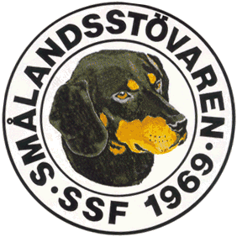

Protokoll fört vid SSF:s styrelsemöte den 2/4 2016.

Närvarande: Tore Nilsson, Roger Nilsson, Lotta Friberg, Tomas Hollstenius och Raymond Dziobek.

- Mötet öppnades av ordförande Tore Nilsson.

- Till justeringsman valdes Tomas Hollstenius.

- Föregående protokoll gicks igenom.

- Ekonomi.
Tore redovisade ekonomin, ser bra ut. Många medlemmar som inte betalat medlemsavgiften för året!

- 2 nya tavlor är beställda.

- Stämman 2016. Menyn är ännu inte klar på restaurangen. Vi tar ett medlemsmöte för att diskutera hur vi ska få fram fler valpar, detta börjar kl. 13.00. Stämman börjar kl. 15.00.
- Jaktprov. Jaktproven har ökat något mot föregående år och det är bra!
- Årsstämman 2017.
Årsstämman 2017 blir i Ullared. Mer info kommer om detta senare.

- Parningar: Betydligt fler parningar i år än förra året, hittills är 20 valpar födda i år.

- Motionen om bruna hundar blev avslagen från Svenska Stövarklubben pga att de inte sett att det kommit ut fler bruna på utställning. Roger får i uppdrag att skicka en ny skrivelse. Får vi inte igenom det nästa gång, går vi direkt till SKK:s avelskommitté. De har redan kontaktats och står helt och hållet bakom vår begäran.

- Årsboken gicks igenom och är snart klar att skickas på tryck.

- Övriga frågor. Det har inkommit en motion om att använda hundar med C-höfter. Styrelsen tillstyrker inte motionen som helhet, då vi redan använder hundar med C-höfter vid lämpligt tillfälle. Vi tar upp denna motion på stämman. Styrelsen beslutar att föreningen ska delta vid Game Fair i Örebro, vi har fått in en intressent som gärna vill hålla i detta. Styrelsen beslutar att ge avgående kassören, Henric Andersson, en gratifikation för sitt arbete i styrelsen under många år.

- Ordf avslutar mötet, nästa möte blir ett telefonmöte. Vi tar det strax innan stämman.

Vid Protokollet Ordförande

Roger Nilsson Tore Nilsson

Justerat

Tomas Hollstenius

